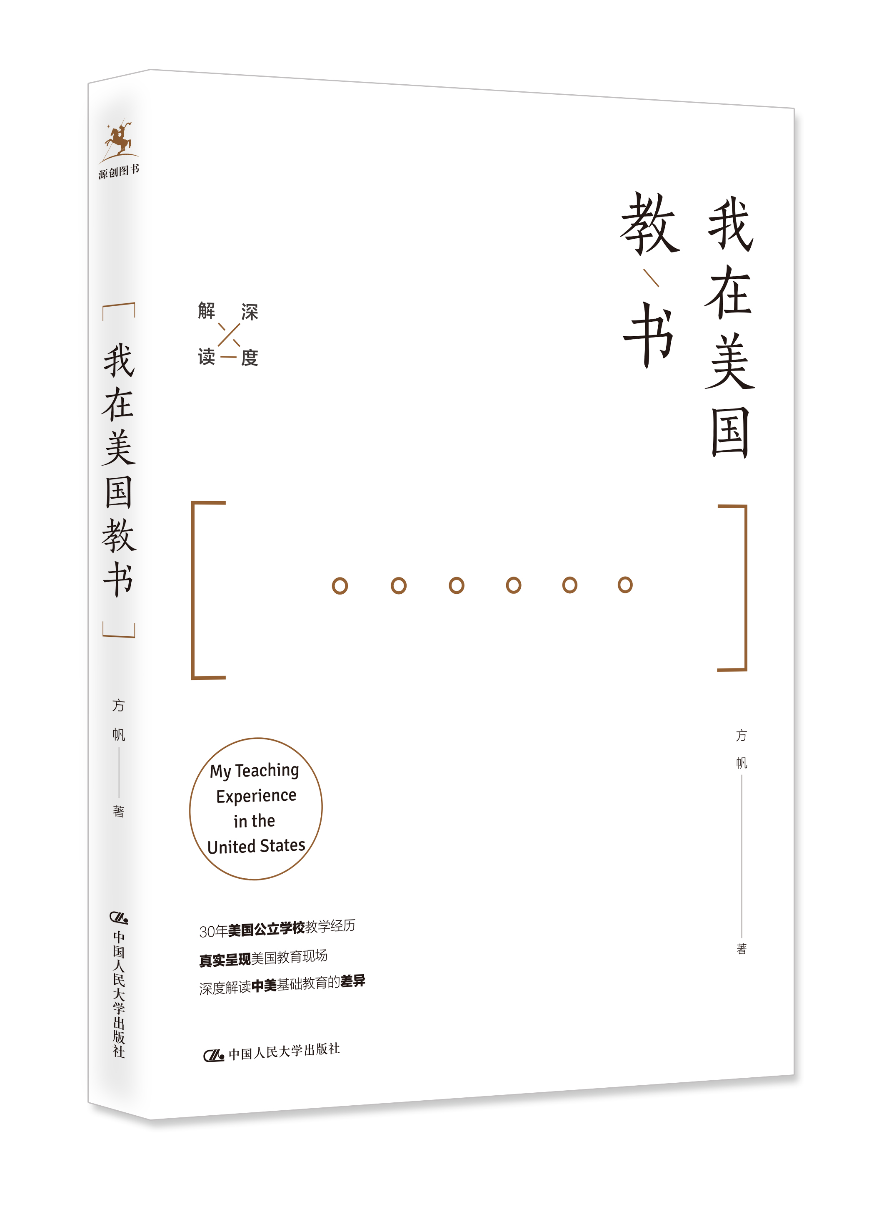
书名：我在美国教书

作者：方帆 著
ISBN：978-7-300-25445-6
定价：39.80元
开本：16开
面数：196面
出版时间：2018年1月
出版社：中国人民大学出版社

编辑推荐：

30年美国公立学校教学经历
真实呈现美国教育现场
深刻解读中美基础教育的差异

内容简介：

美国教育是什么样子？我们应该向美国的基础教育学什么？中美教育之间的差异应该如何看待？美国的基础教育又存在什么样的问题？

本书描述了作者多年来在美国一线做教师的亲身经历，记录了课堂上那些让人忍俊不禁的故事、展现了形形色色的美国教师和学生的真实学习状态，文笔生动幽默，在叙述中穿插了大量有趣的细节，同时又在故事中理性地分析了美国教育的可取之处与两国教育理念与实践的异同。相信希望了解美国基础教育现状的人，都可以在书中找到需要的内容。
本书适合中小学教师、校长阅读，也适合家长以及对美国教育感兴趣的社会人士阅读。

作者简介：
方帆，1987年毕业于中山大学，1988年赴美任教。现为美国加州旧金山公立林肯高中生物和AP中文教师，旧金山学区中英双语沉浸计划主任，旧金山私立华大中文学校副校长。曾任加州教育厅“中小学生中文课外阅读书目”编审委员、旧金山联合校区中文标准和测试委员会委员。2001年获得“加州最卓越教师奖”。著有《我在美国教中学》等。
方帆的浪博客：


卖点：
- 作者在美国公立学校从教三十年，深刻分析中美基础教育的差异
- 夹叙夹议，叙述生动，可读性强

上架建议：
教师培训/教育读物

读者对象：
中小学教师，其他关心教育的人士

目录
再版序
第一辑 遭遇美国学生
我在美国教高中
我与小留学生
作弊的故事
美国考场趣闻
美国有高考吗
毕业舞会的难题

第二辑 遭遇美国教师
开学了
美国的教师培训是什么样的
“开会啦！”
美国的公立学校是如何考核教师的
美国公立中小学的老师为什么不爱看教育杂志
系主任的一天
我在美国教鲁迅的小说单元
“我的老师不教书！”

第三辑 遭遇美国式教育
美国学校的开学第一课——安全教育
美国公立中小学的课程设置是什么样的
美国“新教育”的泡沫
教室里蒙尘的电脑
学生的水平决定了美国公立高中的教育质量
美国的公立高中是如何管理学生的
拥有巨大权力的美国家长
美国加州旧金山公立学校的汉语教学标准
从高中语文阅读的课程标准，看中美课程标准的异同
美国的母语教学是什么样的
美国教师如何组织小组合作学习
沦为错误教育理论牺牲品的美国数学教育
美国公立高中的生物课程设置

第四辑 中美教育的对话
中国基础教育问题的症结之一在于人口众多
中国教师到英国后为什么会水土不服
我看中学生恋爱
美国军训教官可以跟学生谈恋爱吗
美国公立中小学的体育教学是什么样的
美国公立教育经费的投入和使用
美国公立中小学如何处理科学和宗教的关系
不把教师当作专业人员的后果

精彩书摘
再 版 序
很多教师朋友经常问我一个问题：美国的教育方式看上去那么美好，用这种教育方式教育出来的美国人引领着世界潮流，为什么中国和日本把这种教育方式引进后，都引起了巨大争议，甚至被证明完全失败？
如要我用一句话来回答，我会说：“因为那些引进美式教育哲学和教育方式的人，没有一个在美国公立中小学当过教师。”中国和日本引进美式教育的动机，或者想解决的问题都是一样的：
第一，希望解决中小学学生负担过重的问题。
第二，希望解决中小学生只会应试答题、缺乏创造力的问题。
从表面上看，这两个问题美式教育都解决得非常好。
美国公立中小学的学生往往上午九点才上学，下午两三点就放学；所有学生按地区入学，没有中考，甚至全国统一的高考也没有；一年中有半年的时间是假期，玩的时间比读书的时间多得多，几乎没有负担。
美国人还发明了苹果手机、安卓系统、微软视窗等，创造出了很多改变人类生活的产品。美国每年获诺贝尔奖的人数也居全球各国前列，可以说，美国人的创造力执全球牛耳。这不都是美式教育的结果吗？
于是，希望学习美式教育的人就想了：管你那么多，我直接把美式教育复制到我们这里来！你按照学区招生，我也按照学区招生；你用走班制，我也用走班制；你搞“建构式教学”，让学生“自主、合作、探讨”，我也“以学生为中心”；你没有高考，我也取消“联考”；你三点放学，我两点半放学……可是，结果为什么会失败？
有没有人想过，“既想马儿跑得快，又要马儿不吃草”，有没有可能实现？不怎么读书，可是却能拿诺贝尔奖、发明苹果手机，这完全是违反常识的啊！
直接山寨美式教育的结果，要么就是像日本那样完全失败，要么就是像国内那样“素质教育轰轰烈烈，应试教育扎扎实实”，上有政策下有对策。毕竟，谁也不敢完全不管升学率，随便让学生玩。
那么，美国中小学教育的本质到底是什么？
第一，美国的中小学教育奉行精英教育哲学。对绝大部分公立学校的学生来说，“能平衡收入与支出，会投票”，就达到了最基本的要求，不一定非要学会解析几何和微积分。但是，整个社会有一个系统，可以保障和满足精英阶层的孩子成长的所有需要。
于是，美国有要求严格的私立寄宿学校，专门培养有能力的有钱人的接班人；有各种要通过严格考试才能进入的公立重点学校，让穷人中的精英可以出头；有荣誉班（honors class）、大学先修班（advanced placement class）这样的重点班，让只在某些科目有特长，其他科目成绩一般的学生受到特别的照顾。同时，还有社区大学可以让学有余力，但是所在学校无法开设某些大学程度课程的学生直接修读大学的课程。各级政府有专门的部门安排中学生参与政府机构的运作，各级研究机构、大学和一些大公司，也有专门的部门负责接收中小学生参与研究或实习……真是不怕做不到，就怕想不到。
第二，美国中小学教育的终极目标，不是落实课本要求学生掌握的知识和技能，而是培养发烧友！
我们经常看到，在美国的课堂上，学生一直在兴高采烈地玩。其实，在一个班三十个学生里面，很可能只有一个学生能在这个“玩”的过程中有所感悟，然后狂热地爱上这一门课。这就足够了，因为有太多途径可以让这个学生继续深造，挑战自己。最后能够进入美国顶尖大学的，基本上都是疯狂地热爱自己所学专业的人：他们愿意钻研功课到凌晨三点；他们愿意为了进自己心仪的大学、学心仪的专业，在“社交、睡觉、作业三样只能选择两样”时放弃社交；他们也会主动去上很难的课程挑战自己。
精英教育和培养发烧友才是美国教育的本质。我们看到的所有美国教育的表面现象，包括被称为“素质教育”的表面现象，其实都是为这两个终极目的服务的。假如我们的教育目的跟美国不一样，却把美国教育表面的东西引进来，其结果就很可能是失败的。
中国的教育行政主管们，一定是眼明心亮的。
本书是2005年出版的《我在美国教中学》的修订版，删去了一些过时的文章，增加了不少最近刚刚完成的文章。这几年，美国的公立教育也发生了一些变化，某些做法和规章制度也有了一些改变，我在本书中已对相关内容进行了修改。希望本书可以给读者带来一些启发。

正文节选
美国学校的开学第一课——安全教育

国内的很多朋友问我：美国学校开学第一天都干些什么？我可以告诉你：大部分学校在进行校园安全教育。
在美国，孩子不是父母的私人财产，而是国家未来的纳税人。政府不遗余力地保护学生的权益，唯恐做得不够。比如，为了让我们学校新建的教学楼能抵御十级地震，在中国的汶川地震发生后，美国政府专门组织工程师去中国实地考察，回来后把已经打了一半的地基全部废掉，重新按照新的、更严格的标准施工。又比如，为了防止未成年人受到各种侵害，每年开学前，所有教师都必须上45 分钟的有关“如何报告儿童受虐”的课，考试及格才能上班领工资。教师怀疑学生受到虐待却不提交书面报告的话，可能会被判六个月徒刑并罚款一千美元。
美国的中小学外人很容易进入。因此，美国经常发生校园枪击案，一两个学生或者校外狂徒，带几支枪进入学校就可以大开杀戒。而社交媒体和手机的广泛应用，也让学生之间产生的问题更加隐蔽。比如，2016 年旧金山一所高中发生了一起枪击案，起因是学生小A发现了自己的女朋友在社区媒体跟一个外校的男生小B 的亲密合照，就纠集了一些朋友准备去教训那个小B。可是小B 原来的女朋友小C却认为自己的男朋友那么帅，有几个女朋友很正常，当她在社交媒体上发现有人会来找自己男朋友的麻烦后，她就先下手为强，找了几个黑社会成员，在小A 行动之前就跑到小A 的学校伏击他，开枪把他打伤了。小A 的好朋友为他打抱不平，也找了几个黑社会成员，准备到小C 的高中去做掉小C。幸好他们在社交媒体上的计划被其他学生发现，警察才把这些人一网打尽。
正因为美国的校园存在种种危险，所以安全教育也就成为了开学的第一课。
在开学前，美国的教师都会集中进行开学前的准备，但是，有一项内容是不可或缺的，这就是安全教育。
美国中小学校的安全教育包括了以下几个部分。
第一部分，是如何应对恐怖分子袭击，包括“外锁”和“内锁”。所谓“外锁”，就是假如恐怖分子在学校外围，学校就要把学校外面的所有学生都叫进学校里面，然后把所有通往学校内部的门全锁上，避免外人闯入。所谓“内锁”，就是恐怖分子可能已经进入学校了，这时教师要马上把教室的门锁上，把灯关掉，然后让学生安静地躲在教室里面，避免被外面的恐怖分子发现。同时还要教育学生，假如这时听到火警铃声，千万不要跑出来，否则就成为靶子了。
第二部分，是如何应对各种灾害。比如，遇上火警的时候，撤离的路线和方法是怎样的；遇上地震的时候，该躲到桌子底下而不是跑到房子外面，因为美国的教室是震不倒的，比任何房子都抗震；遇上龙卷风的时候，该怎么钻到地下避难所里面……
第三部分，是灾难发生后该做些什么。学校给全校的教师都分配了任务，如果发生了灾难，谁负责搜救，谁负责联络，谁负责紧急救护，谁负责看护等，都一一明确，保证在专业人员到来之前救灾工作可以秩序井然地开展起来而不会造成二次伤害。教师还会教学生如何做，不同年级的学生掌握的内容不同。
开学后，学校经常会进行和安全教育有关的演习，有时候是提前通知的，有时候是不提前通知的突然袭击，目的就是让师生可以随时应对突发的安全状况，把校园的危险降低到最低。
跟中国不同，美国校园里面的保安不穿制服，有些学校的家长甚至反对校园里面出现穿制服的警察，理由是“警察佩枪，会吓到孩子”。其实，校警在学校里面更多的是起到一个教育作用，同时也能承担一些学校的员工没有资格处理的任务，比如处理违反交规的学生（加州的学生16 岁就可以拿驾照开车），或者逮捕违法的学生，或者提醒学生的家庭监护责任（加州的学生16 岁就可以结婚），等等。
美国的学校是十分重视校园安全的，希望这一点可以给中国的老师们带来一点启发。

美国的公立高中是如何管理学生的
大部分美国的公立高中是没有类似于国内的“班级”的概念的，甚至连“年级”的概念都比较模糊，原因就是美国的高中是实行学分制的。
美国公立高中的学分制和国内大学实行的学分制差不多。学生必须要知道，想顺利地从高中毕业，必须修够多少个学分；另外，学生还必须知道，必修课的学分是多少，选修课的学分是多少，每年要修够多少个学分才能“升级”。
虽然全美的公立高中都实行学分制，但是，具体实行起来，却是每一所学校都不相同。造成这一现象的主要原因是每所学校的上课时间安排，或者说课程表，都不相同，呈现出了百花齐放的局面。因此，甲学校的学生可能一天上六节课，每门课有五个学分；乙学校的学生可能一天上四节课，每门课有十个学分。因为每所学校的课程表都不同，所以州教育局在管理学校的时候，只对学校全年的授课时间提出要求，对每门课是如何安排的并不干涉。
理论上讲，美国公立高中的学生到学校上课跟我们到超市买菜没有什么区别：假如一天要上六节课，挑六节自己喜欢上的课去上就行了。不过，具体实行起来却不是那么简单的。因为课程有深浅，所以选修某些课是要达到一定要求的，比如，没有学过代数的学生就无法选修微积分。另外，学生还得盯着毕业的要求，将必修课的学分和选修课的学分都修满；想读大学的学生要从进入高中的第一天开始，就选修那些对读大学有帮助的课程……一句话，假如国内是在高二才分文理科的话，美国的公立高中可是在高一就开始分文理科了，而且是学生自己做决定的。
美国的公立高中是没有“班级”的，在一个课堂上，可能既有高中一年级的学生，又有高中四年级的学生。老师的任务就是在教室（通常也是该老师的办公室）里等学生来上课，学生上完课就走，无所谓班级管理。那么，谁负责管理学生在学校的学习、生活和纪律呢？
在美国的公立高中，学生是由学校和学生共同管理的。
先说说学校方面的管理。
训导主任是管理全校学生的大总管，他的任务主要是处理比较严重的学生违规事件，比如将学生停学、开除等。美国是法治社会，很多时候，训导主任要跟当地警方合作，管理一些问题学生或者监外执行的学生。学生若严重违反课堂纪律，老师通常是不管的，填一张表，训导主任自然会找学生或者联系家长。假如学生在课堂上严重违纪导致教学无法正常进行，老师通常会叫学校保安把学生带到训导主任办公室，其他事情，就由训导主任和学生顾问去处理了。
学校会为每个新入学的学生分配一个学生顾问。一个学生顾问通常要负责管理一个年级的学生，在旧金山，一个学生顾问要管理五百个学生。学生顾问的工作是指导学生选修课程，帮学生把选好的课程名输入电脑。另外，学生顾问还负责联络家长。因为学生顾问都接受过心理辅导方面的训练，他们也可以为学生做心理辅导，或者用我们的话来说，做思想教育。心理辅导的对象通常有比较严重的问题，比如患上忧郁症、精神有问题、想自杀等。因此，学生顾问做的基本上就是国内的班主任在做的工作。一些规模比较大的学校，学生顾问的分工比较细。比如，有学业顾问、健康顾问（青少年可以找健康顾问谈无法向其他人启齿的题）、大学顾问（负责指导学生申请大学及奖学金）和职业顾问（负责指导学生找工作，并联系社会上的公司到学校开招聘大会）等，每个顾问有不同的服务范围，学生可以得到全面的服务。
一些高中在学生的课程表中专门安排了“家房”(homeroom) 时间。有些人说，家房老师就相当于国内的班主任，其实不是的。家房的功能就是在每天上课之前，或者是每天找一个时间，让同一年入学的学生聚在一起，方便学校进行一些学生管理活动。比如，读一下针对某个年级的学生的通知。现在，越来越多的州要求学生参加统考，由于统考是针对高中某一个年级的学生进行的（比如，加州的高中毕业考只让高二和高三的学生参加），家房就为同一个年级的学生聚集提供了机会（虽然他们并不一定都上同一个年级的课）。家房老师通常只维持秩序，不负责学生的成绩和纪律问题。
再说说学生方面的管理。
美国的公立高中没有班长、副班长、科代表之类的职位。学生管理自己有两个层次，一个是通过学生会进行，一个是通过学生内阁进行。
学生会的职能是组织学生活动。小至协调各个俱乐部、社团的活动，大至组织全校性的舞会、节日游行，都是由学生会策划、组织。校学生会的成员基本是由各年级的学生会成员组成。每个学期初，想当学生会委员的学生就会想尽各种办法，让同一个年级的学生认识自己，在投票的时候投自己一票。所有年级的学生会委员直接成为校学生会的委员。然后，他们再在全校竞选一次，全校学生再给这些委员投一次票，按照得票数的多少，依次分配会长、副会长、学生活动委员、秘书及财政委员等五个官职。这些人负责策划组织每个学期的所
有活动，包括去跟老师、校长谈判，争取得到他们的同意。因为美国的公立高中没有“班级”，无法以“班级”为单位组织活动，所以，学生会的人组织活动特别困难，需要有很强的领导能力。这就是为什么通常学生会的人都可以进入好大学的原因，因为成为学生会委员本身就说明他有比较强的领导能力了，这正是各大学争相收揽的人才。
有些学校除了学生会以外，还有一个叫学生内阁的组织。学生内阁的成员是全校每个家房选出来的学生代表。学生内阁通常每星期会跟校长开一次会，反映家房里同学们的要求。校长也通过他们，把学校对学生的期待，或者是一些让人头疼的问题，带回家房跟同学们讨论，找出解决办法。
训导主任、学生顾问、家房老师、学生会、学生内阁组成了美国公立高中独特的、多元化的管理层次。

